OneToOne
【参考：http://www.cnblogs.com/whgk/p/6128395.html】
【参考：https://blog.csdn.net/csh624366188/article/details/7606603】

一对一关系的概述：
一对一关系看起来简单，其实也挺复杂的，其中包含了四种，单向双向和主键关联外键关联。什么意思呢？也就是包含了单向一对一主键关联、双向一对一主键关联、单向一对一外键关联、双向一对一外键关联。
这四种中，单双向就是看业务需求是否设置单双向，而外键关联也很简单，前面的一对多和多对多都是依靠外键关联来写的。
那主键关联是怎么样的？其实跟外键关联差不多，唯一的区别就是：让一个类的主键当做外键指向另一个关联类的主键，从而两个类的主键就达到了同步，也就是一致，你的主键是什么，我的主键就是什么。

单向一对一主键关联：
通过人和身份证这个例子类解释：
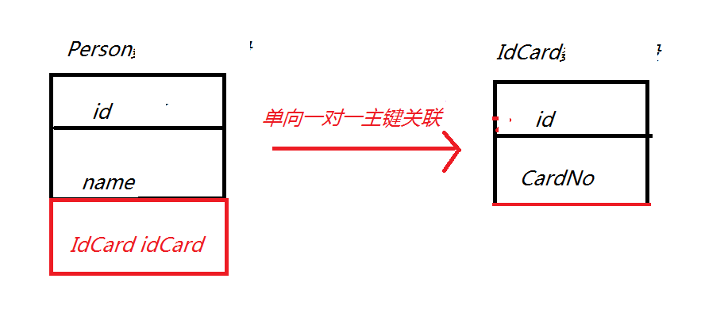
数据库关系图：
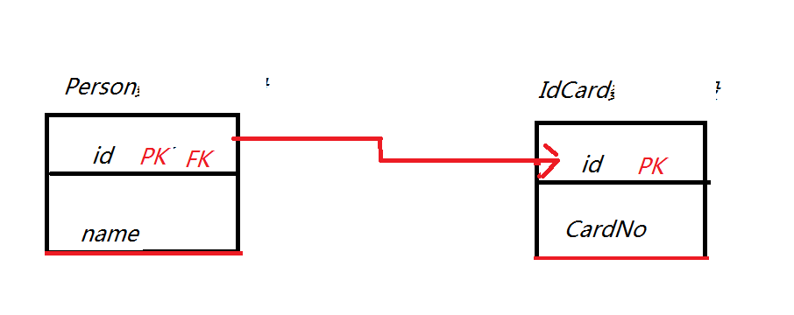
person中的id既是主键又是指向IdCard主键的外键，通过外键的特性，可以知道person的id和IdCard的主键ID要相同，所以才叫主键关系。
注：t_person的id主键的值一定会和t_idcard的id主键的值相同
IDCard实体：
public class IdCard
{
private int id;

private String cardNo;
}
IdCard.hbm.xml：
<hibernate-mapping package="com.chenming.test5.singleOnetoOnePK.domain">
<class name="com.chenming.test5.singleOnetoOnePK.domain.IdCard" table="t_idcrad" lazy="false">
<id name="id" column="id" type="int">
<!-- genarator元素用于指定主键生成策略: hilo、native、increment、sequence -->
<generator class="native"></generator>
</id>

<!-- 对entity中其它属性进行映射 -->
<property name="cardNo" type="string" column="card_no"></property>
</class>
</hibernate-mapping>
Person实体：
public class Person
{
private int id;

private String name;

private IdCard idCard;
}
Person.hbm.xml：
<hibernate-mapping package="com.chenming.test5.singleOnetoOnePK.domain">
<class name="com.chenming.test5.singleOnetoOnePK.domain.Person" table="t_person" lazy="false">
<id name="id" column="id" type="int">
<!--
重点在这里：主键生成策略
因为主键跟外键是同一个,所以直接在这里声明该主键就是外键,并且指向了IdCard这个类
-->
<generator class="foreign">
<param name="property">idCard</param>
</generator>
</id>

<property name="name" type="string" column="name"></property>

<!-- 映射Person与IdCard的一对一的映射关系 -->
<!--
由于在声明主键的时候已经将关系写清楚了,所以这里没有column这个属性。按平常的习惯,我们会在这里写上column="id_card"

constrained属性:就是表明我们的主键当外键使用,这个属性有两个作用,一是通知这种对应关系在上面已经写过了,所以这里才不要写column;二是表明这种关系是什么,也就是主键当外键
-->
<one-to-one name="idCard" constrained="true"></one-to-one>
</class>
</hibernate-mapping>
数据库结构：
t_idcard：
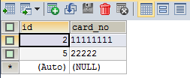
t_person：
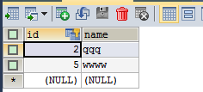
【参考：hibernateDemo02/com/chenming/test5/singleOnetoOnePK/*】
【经测试，不管IdCard实体的主键是数据库自送生成，还是我们自己指定的，Person的主键id都会是与IdCard的主键Id的值完全相同。
- 如果是数据库自动生成的，那么数据库会先保存IdCard，如果能够保存成功，才会保存Person，Person的Id就是IdCard的ID。
- 如果是我们自己指定的主键，数据库会先保存IdCard，同时IdCard的OID也就是id会继续在内存中，然后会将id设置进Person的id，也就是说如果我们自己指定Person的id是没有效果的，保存Person的时候会忽略它。
如：我们设置了IdCard的Id为13，设置了Person的Id为15，但是保存的结果Person的Id仍为13：
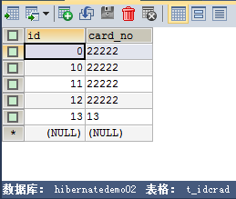
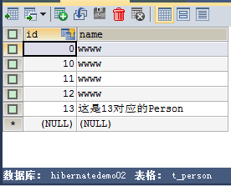
】
【注：这是在Person的主键是也是外键的情况下，反过来也是一样的道理。】

双向一对一主键关联：
IdCard2实体：
public class IdCard2
{
private int id;

private String cardNo;

private Person2 person2;
}
Person2实体：
public class Person2
{
private int id;

private String name;

private IdCard2 idCard2;
}
IdCard2.hbm.xml：
<hibernate-mapping package="com.chenming.test5.multipleOnetoOnePK.domain">
<class name="com.chenming.test5.multipleOnetoOnePK.domain.IdCard2" table="t_idcrad2" lazy="false">
<id name="id" column="id" type="int">
<!-- genarator元素用于指定主键生成策略: hilo、native、increment、sequence -->
<generator class="native"></generator>
</id>

<!-- 对entity中其它属性进行映射 -->
<property name="cardNo" type="string" column="card_no"></property>

<!-- 这里只需要写这些就够了,因为one-to-one默认使用的就是用主键跟关联类的主键进行比较,本来就是主键关联,通过主键跟主键关联就能达到目的,所以不需要写column这个属性 -->
<one-to-one name="person2"></one-to-one>
</class>
</hibernate-mapping>
Person2.hbm.xml：
<hibernate-mapping package="com.chenming.test5.multipleOnetoOnePK.domain">
<class name="com.chenming.test5.multipleOnetoOnePK.domain.Person2" table="t_person2" lazy="false">
<id name="id" column="id" type="int">
<!--
重点在这里：主键生成策略
因为主键跟外键是同一个,所以直接在这里声明该主键就是外键,并且指向了IdCard这个类
-->
<generator class="foreign">
<param name="property">idCard2</param>
</generator>
</id>

<property name="name" type="string" column="name"></property>

<!-- 映射Person与IdCard的一对一的映射关系 -->
<!--
由于在声明主键的时候已经将关系写清楚了,所以这里没有column这个属性。按平常的习惯,我们会在这里写上column="id_card"

constrained属性:就是表明我们的主键当外键使用,这个属性有两个作用,一是通知这种对应关系在上面已经写过了,所以这里才不要写column;二是表明这种关系是什么,也就是主键当外键
-->
<one-to-one name="idCard2" constrained="true" >
</one-to-one>
</class>
</hibernate-mapping>
【注：如果IdCard2.hbm.xml和Peron2.hbm.xml一样，配置了主键生成策略是foreign，以及one-to-one的constrained=“true”属性，那么t_idcard2表也会成一个外键约束】
【参考：hibernateDemo02/com/chenming/multipleOnetoOnePK/*】

单向一对一外键关联：
唯一外键关联是多对一关系的一个特例，所以是用<many-to-one>元素，而不是<one-to-one>元素，而且<one-to-one>默认是主键关联的。
IdCard3实体类：
public class IdCard3
{
private int id;

private String cardNo;
}
Person3实体类：
public class Person3
{
private int id;

private String name;

private IdCard3 idCard3;
}
IdCard3.hbm.xml：
<hibernate-mapping package="com.chenming.test5.singleOnetoOneFK.domain">
<class name="com.chenming.test5.singleOnetoOneFK.domain.IdCard3" table="t_idcard3" lazy="false">
<id name="id" column="id" type="int">
<generator class="native"></generator>
</id>

<!-- 对entity中其它属性进行映射 -->
<property name="cardNo" type="string" column="card_no"></property>
</class>
</hibernate-mapping>
Person3.hbm.xml：
<hibernate-mapping package="com.chenming.test5.singleOnetoOneFK.domain">
<class name="com.chenming.test5.singleOnetoOneFK.domain.Person3" table="t_person3" lazy="false">
<id name="id" column="id" type="int">
<generator class="native"></generator>
</id>
<!-- 对entity中其它属性进行映射 -->
<property name="name" type="string" column="name"></property>

<!-- 跟多对一一样,只是增加了一个unique属性,这样就指定了这端为一 -->
<many-to-one name="idCard3" unique="true" column="id_card3"></many-to-one>
</class>
</hibernate-mapping>
数据表结构：
t_idcard3：
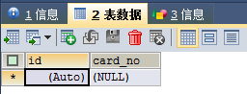
t_person3：
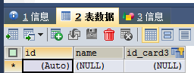

双向一对一外键关联：
IdCard3实体类：
public class IdCard3
{
private int id;

private String cardNo;

private Person3 person3;
}
Person3实体类：
public class Person3
{
private int id;

private String name;

private IdCard3 idCard3;
}
IdCard3.hbm.xml：
<hibernate-mapping package="com.chenming.test5.singleOnetoOneFK.domain">
<class name="com.chenming.test5.singleOnetoOneFK.domain.IdCard3" table="t_idcard3" lazy="false">
<id name="id" column="id" type="int">
<generator class="native"></generator>
</id>

<!-- 对entity中其它属性进行映射 -->
<property name="cardNo" type="string" column="card_no"></property>

</class>
</hibernate-mapping>
Person3.hbm.xml：
<hibernate-mapping package="com.chenming.test5.singleOnetoOneFK.domain">
<class name="com.chenming.test5.singleOnetoOneFK.domain.Person3" table="t_person3" lazy="false">
<id name="id" column="id" type="int">
<generator class="native"></generator>
</id>
<!-- 对entity中其它属性进行映射 -->
<property name="name" type="string" column="name"></property>

<!-- 跟多对一一样,只是增加了一个unique属性,这样就指定了这端为一 -->
<many-to-one name="idCard3" unique="true" column="id_card3"></many-to-one>
</class>
</hibernate-mapping>
数据表结构：
t_idcard3：
t_person3：

